【一图读懂】关于印发《延庆区以拨投联动模式支持科技成果转化实施方案（试行）》的通知

日期：2026-04-22 14:12 来源:延庆区经济和信息化局
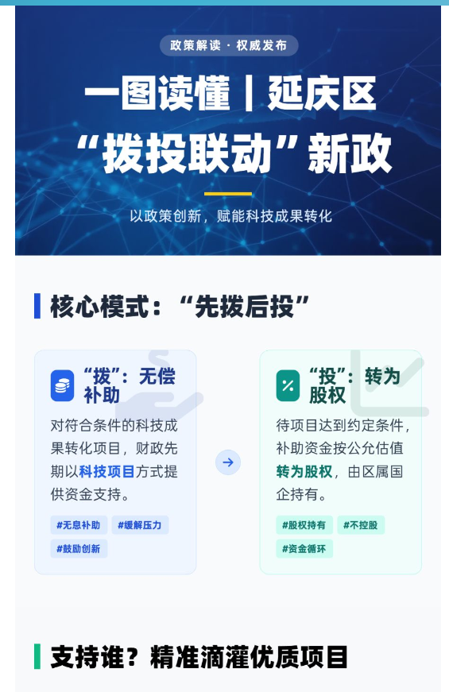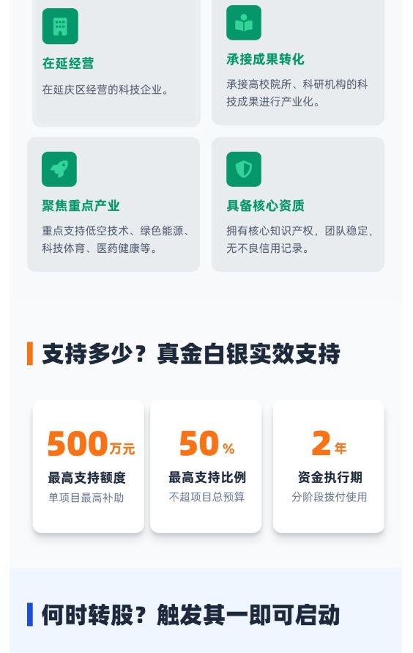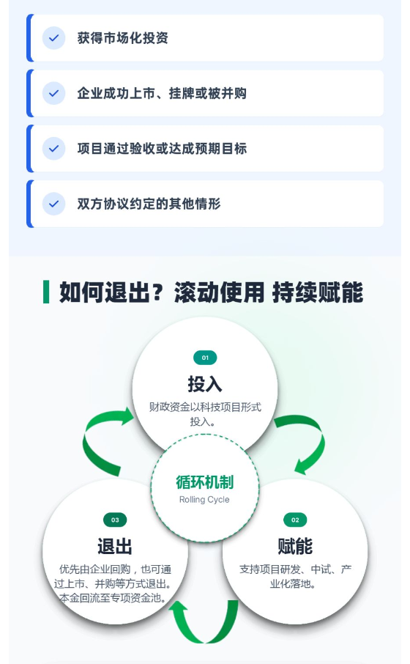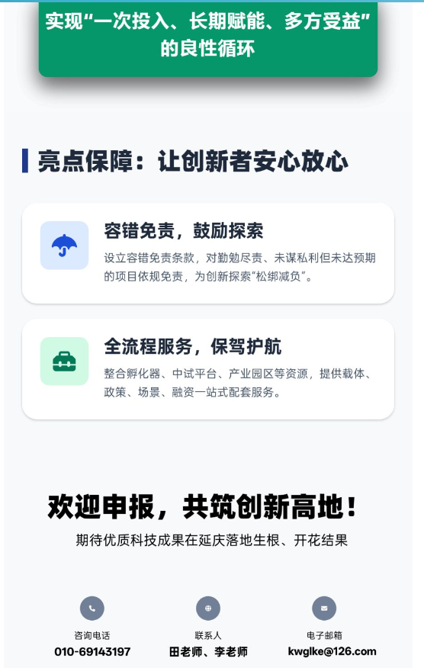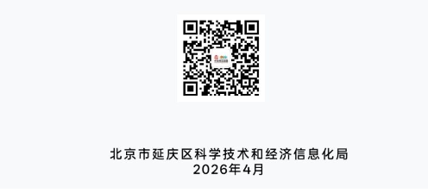
http://www.bjyq.gov.cn/yanqing/zwgk/zcjd91/yq23404959/index.shtml

